1浏览器打开地址
https://www.sojson.com/MyEclipes-17.html

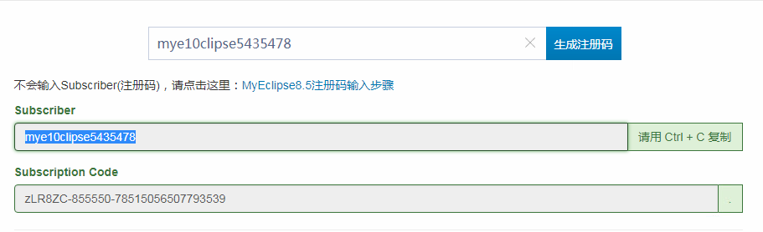
2生成注册码前面的输入框输入随机字符串后点击生成注册码
3按下图所示打开注册码输入框，点击Myeclipse->Subscription Information
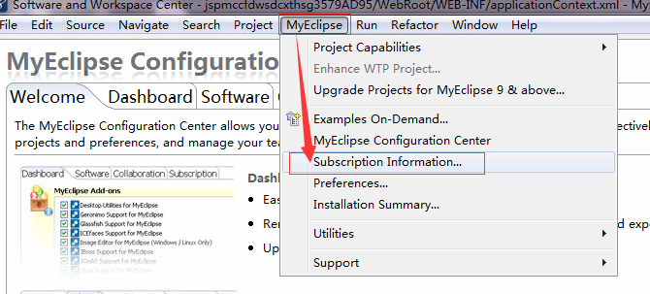
将上图第2步生成的注册码Subcriber和SubscriptionCode信息输入下图所示的Subcriber和SubscriptionCode输入框中点击Finish完成。
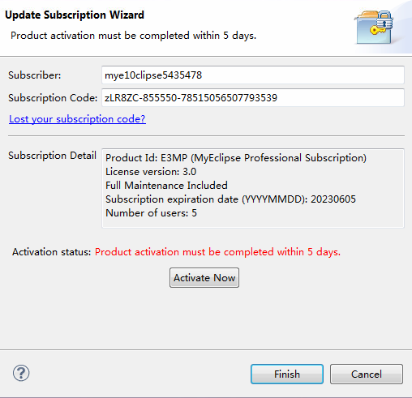
如果激活时间只有五天，可以等五天到期重新生成激活码输入即可

